监控平台

解决方案

**目录**

1 气化站运营管理方案 3

1.1 硬件介绍 3

1.1.1 LNG气化站数据采集系统概况 3

1.1.2 方案设计 4

1.2 软件平台方案 5

1.2.1 实时监控 5

1.2.2 远控阀门 7

1.2.3远程充值 8

1.2.4报表管理 10

1.2.5系统设置 11

1.2.6平台服务 14

# 气化站运营管理方案

## 硬件介绍

### LNG气化站数据采集系统概况

LNG由槽车运至气化站，利用LNG卸车增压器使槽车内压力增高，将槽车内LNG送至LNG低温储罐内储存。当从LNG储罐外排时，先通过增压系统，使储罐压力升高，然后打开储罐液相出口阀，通过压力差将储罐内的LNG送至气化器后气化，经调压、计量、加臭等工序送入燃气管网。

系统通过现场各类传感器采集LNG储罐的液位、压力等信息，同时对这些数据进行分析处理，对异常数据及状态进行报警并执行相关联锁保护动作。通过物联网智能终端(数据采集模块)，将系统状态信息上传到物联网平台，用户可以通过手机、电脑等网络设备随时监控气化站运营状态，方便用户有效管理。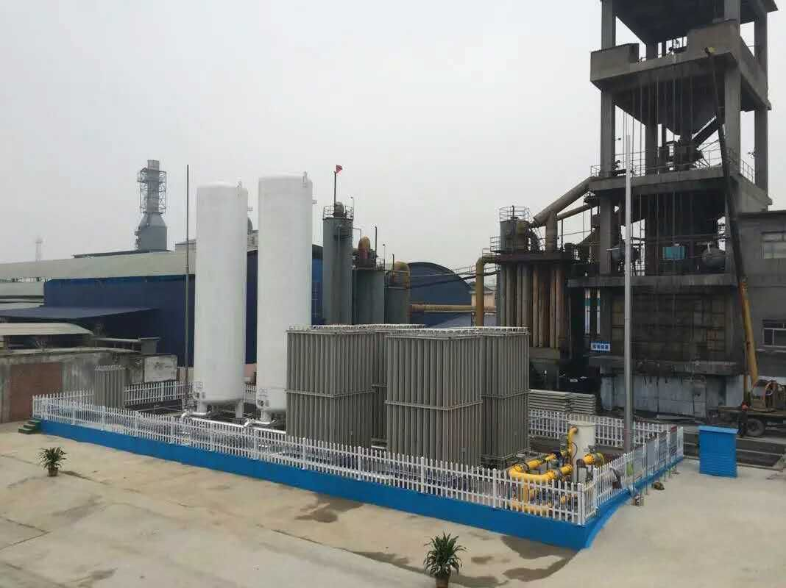

围栏中为整套气化站供气设备，最左面为储罐，正常需要此采集储罐液位和压力，然后LNG经气化器（图中储罐的右侧）气化，此处较多采集气化后气体温度和压力，然后进入调压计量系统（图中气化器的右边），此处有流量计需要采集，或者远程充值。除此之外，整站根据实际情况还有泄漏报警器需要采集燃气报警浓度值。

市场上有些客户为了节省费用，会只选择采集流量计的数据，或者只采集流量计的数据并做远程充值，还有就是管道燃气的工商业用户也多是采集流量计的数据或者远程充值。如下图（左为流量计，右为智能流量控制器、用来做远程充值)：

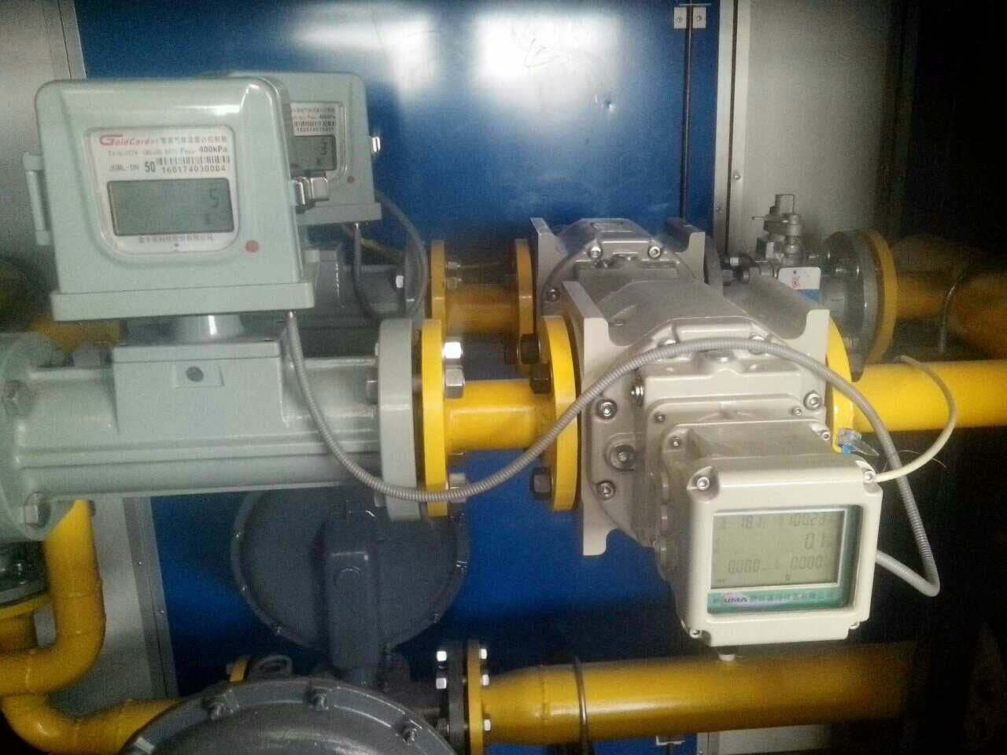

### 方案设计

#### 系统网络结构

根据客户需求，系统处理现场仪表采集的信号（储罐液位、压力、流量计等），并将数据上传到物联网平台，系统总体构架如下（图片仅供参考，以产品实物为准）：

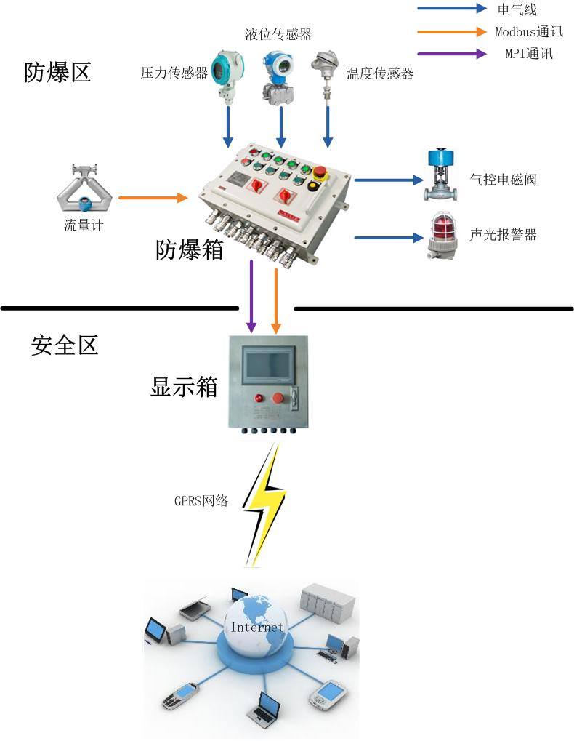

图 3‑1气化站监控硬件架构

如上图所示，防爆控制箱通过现场各类传感器采集LNG储罐的液位、压力、流量、可燃性气体浓度等参数，

箱内置物联网智能终端模块，通过Gbox自带的GPRS无线网络将系统运行状态信息数据上传到互联网平台，用户可通过手机、电脑等网络设备查询设备运行状态、进行有效管理。

## 软件平台方案

### 实时监控

* 数据采集：数据由智能终端自动采集数据温度、压力、流量计瞬时流量、累积流量等基础数据。不同设备根据其设定的协议，采集对应的字段。
* 实时传输：数集的数据及状态信息通过GPRS及时传送至物联网平台的数据中心，供平台的软件系统进行智能化分析、处理、展示。
* 监控页面：监控包括列表页面以及详情页面，均包含温度、压力、流量计瞬时流量、累积流量等基础数据。

#### 列表模式监控

所有站点监控数据以列表模式显示，并可按照液位/压力等数据 按升序或者倒序排列，方便查看。

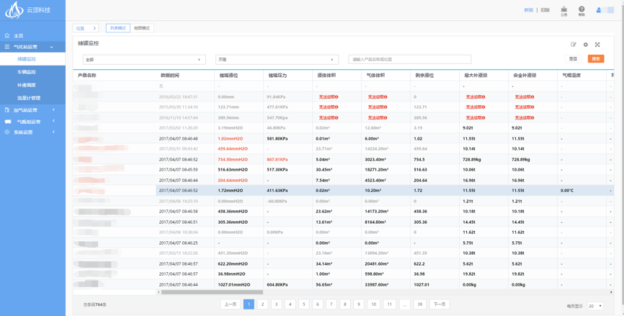

图 3‑3监控列表页面

#### 监控详情页

用户通过单击某条记录进入站点监控详情页面。站点的监控详情可以通过模块化进行展示。

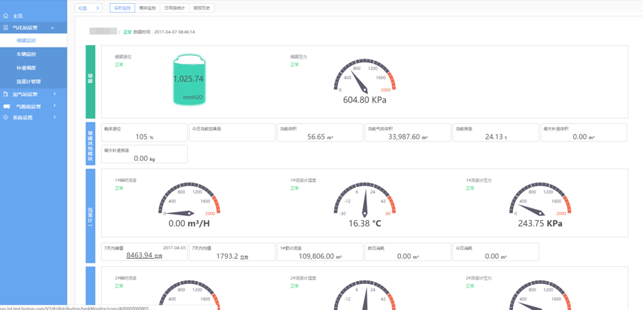

图 3‑4站点监控详情页

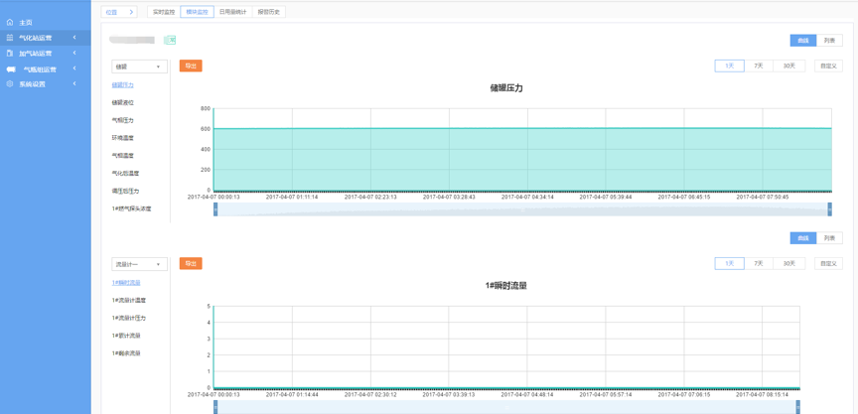

图 3‑6模块化监控页面

各监控模块数据曲线/柱状或列表展示，便于查看出数值变化。

### 远控阀门

#### 阀门操作时序图

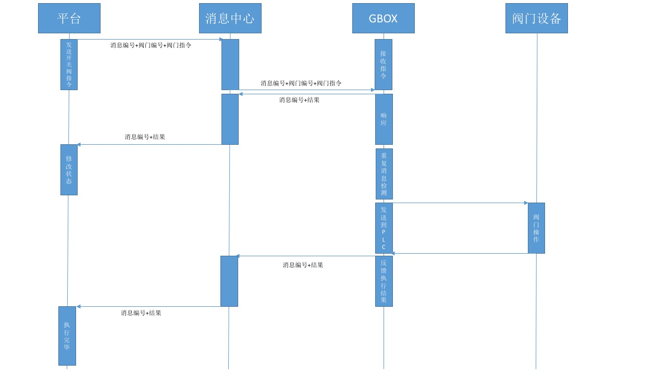

图 3‑8阀门操作时序图

#### 功能说明

该功能主要实现对接入站点的阀门进行远程开关阀操作。用户可控制不同阀门打开或者关闭，同时记录所有控制操作。

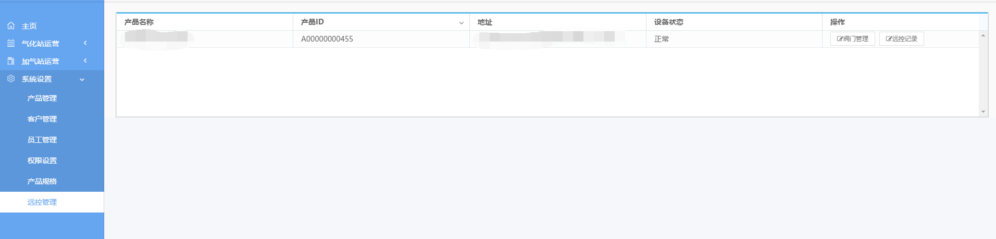

图 3‑9阀门列表

### 1.2.3远程充值

1.2.3.1系统可远程为客户卡表充值，充值类型有流量或金额两种。

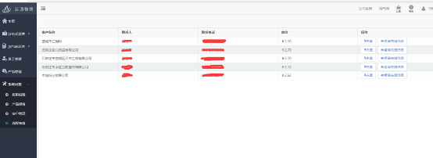

远程充值客户列表

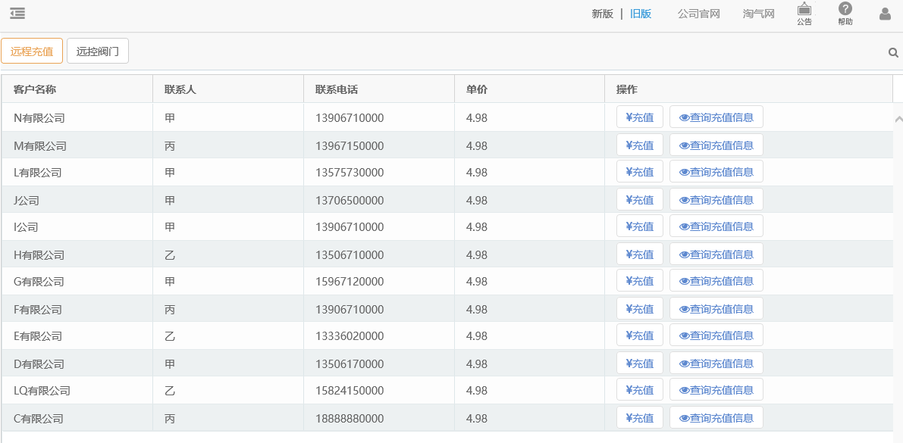

充值信息

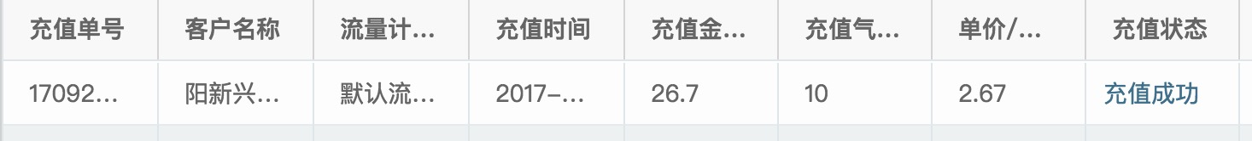

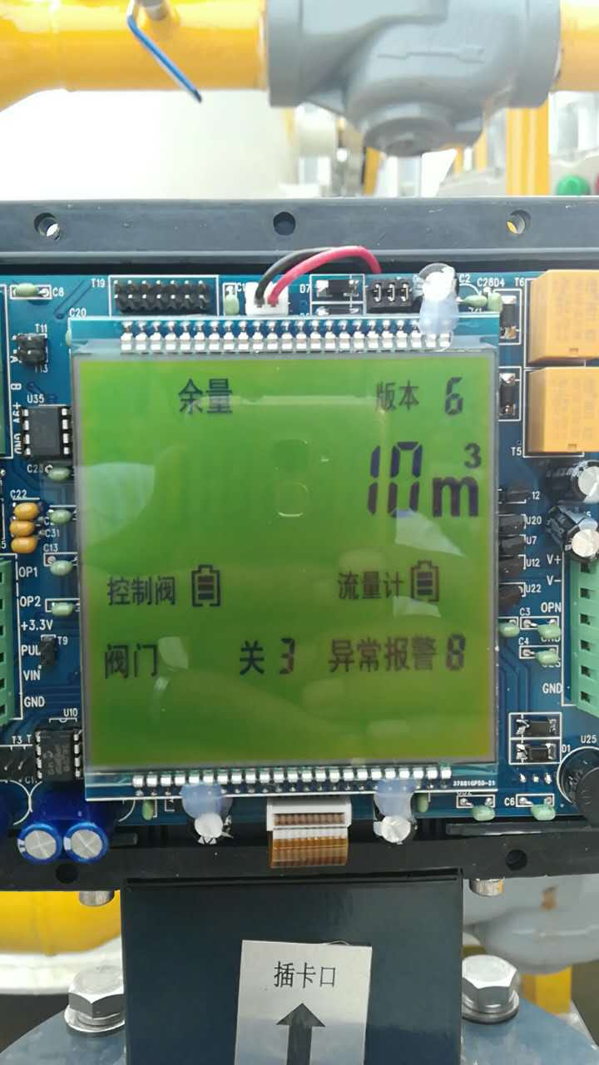

充值案例

1.2.3.2流量计监控主界面平台主界面显示各点名称，分布情况，以及用量一览表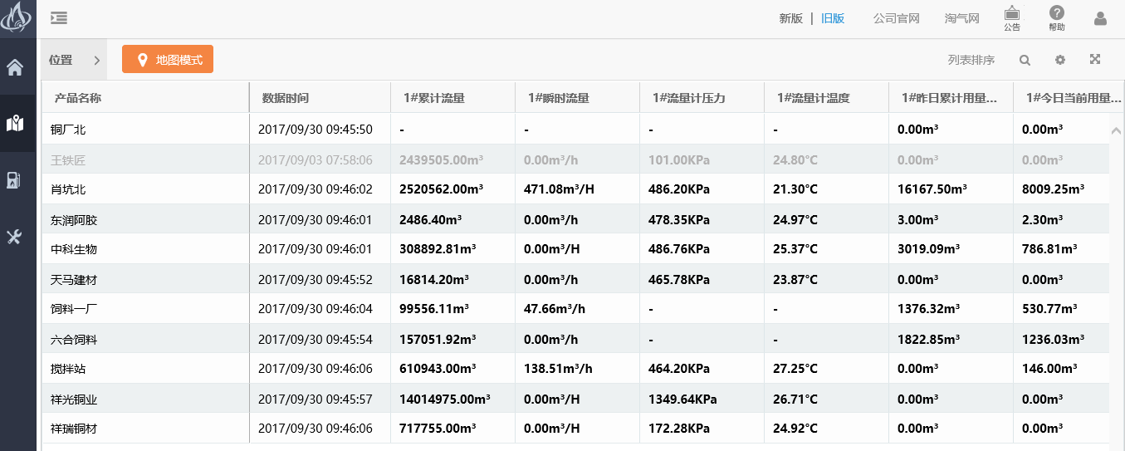

通过单机左侧站点列表可图形化显示实时数据 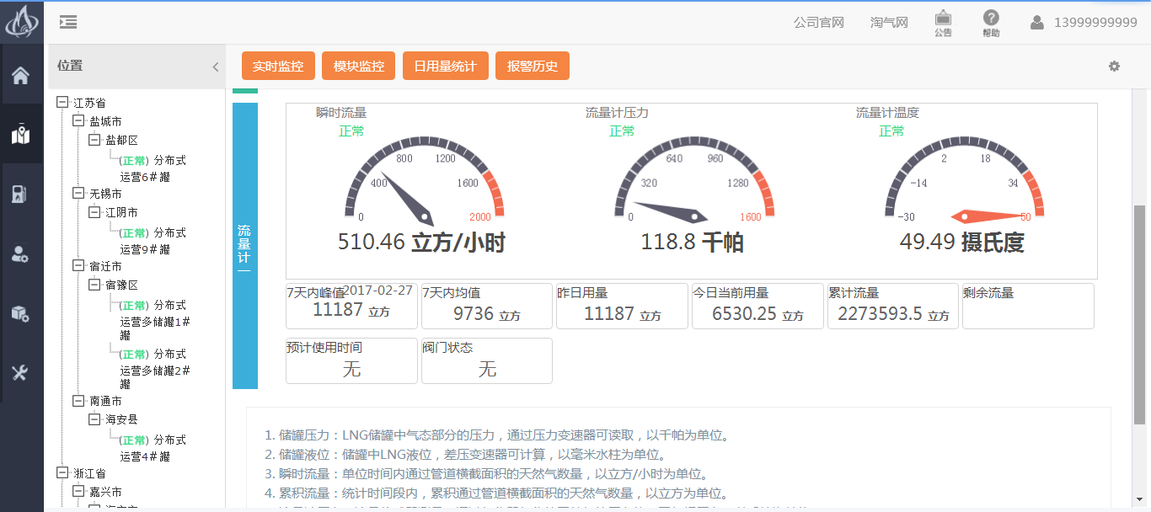

### 1.2.4报表管理

#### 1.2.4.1用量报表

日用量统计报表， 以图表或者列表形式 列出 流量计 每天的使用情况统计， 可导出成文档。

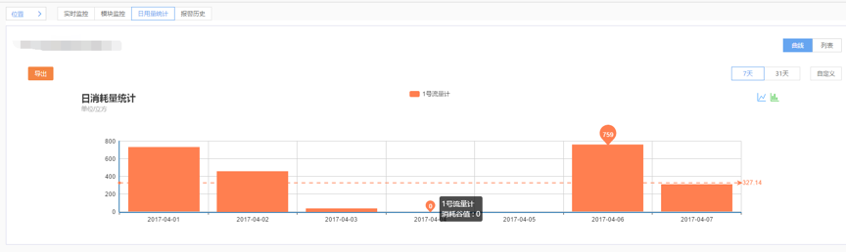

周、月度、季度、年度 用量统计报表以折线或柱状图显示 所有产品的用量统计汇总

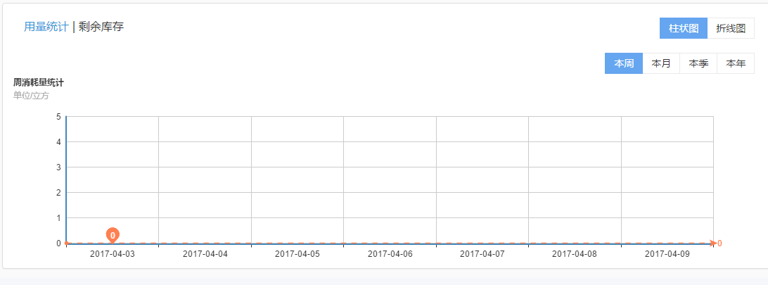

#### 1.2.4.2监控历史报表

监控历史报表主要用于查看各客户历史监控数据，分为单客户时间段查询及多客户时间点查询，查询字段可根据需求进行配置。

### 1.2.5系统设置

#### 1.2.5.1员工管理

提供员工的维护，赋予员工相应的管理查询权限，管理员添加的员工才可登录平台，同时对于现有员工，也可进行修改及删除操作。

员工根据手机号识别，添加的员工通过手机号及初始密码可登录平台并进行相关操作。

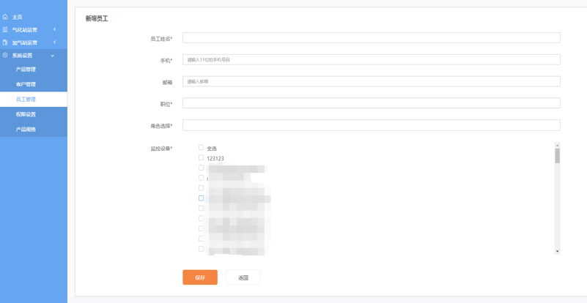

图 3‑24新增员工维护

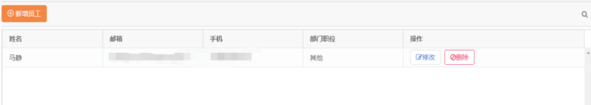

图 3‑25员工列表

#### 1.2.5.2产品管理

产品管理用于维护所有 产品的信息，包括 产品名称，ID，地址， 设置报警信息等。

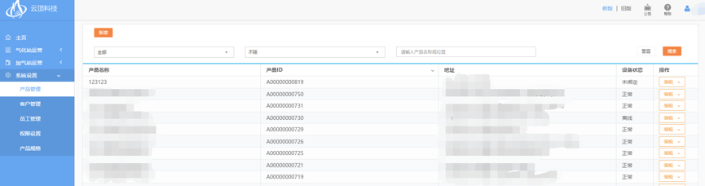

图 3‑26产品列表

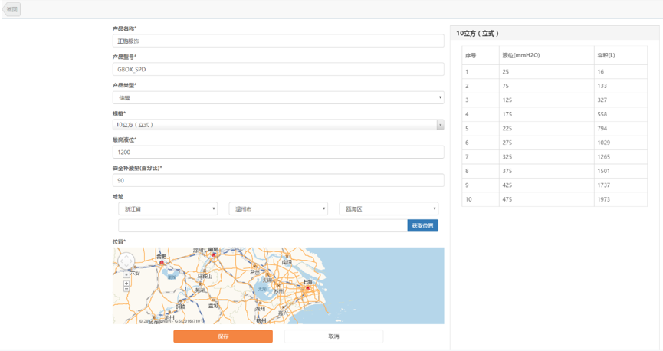

图 3‑27新增产品

#### 1.2.5.3储罐规格

储罐规格 用于维护产品的具体信息，如 气化率，容积，密度， 液位对照表等。

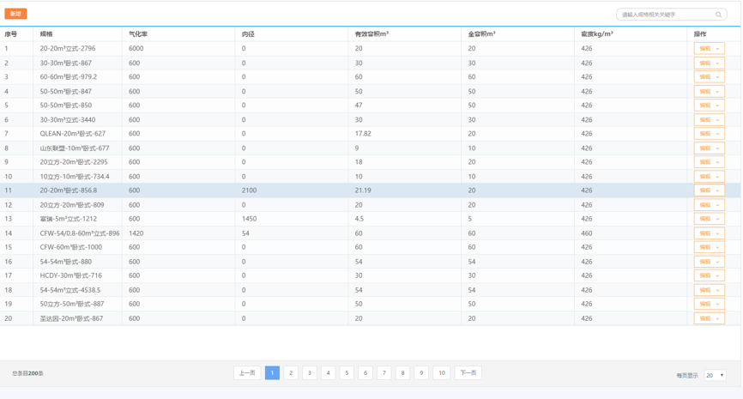

图 3‑28产品规格列表

#### 1.2.5.4 权限管理

权限管理用于管理员配置各用户 菜单权限，可提高系统安全性。

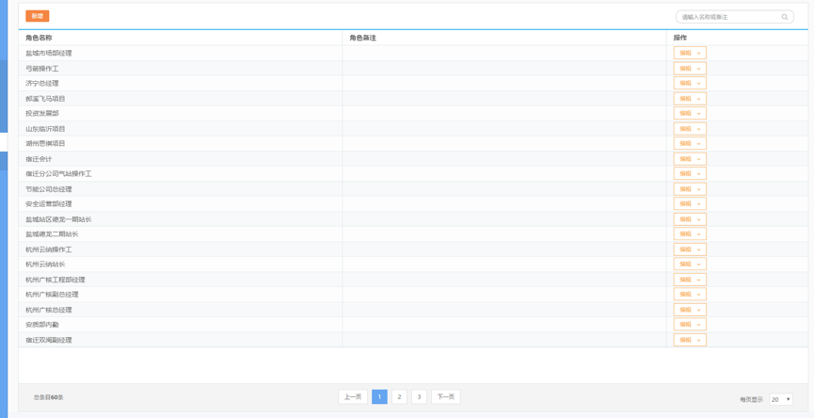

图 3‑29角色列表

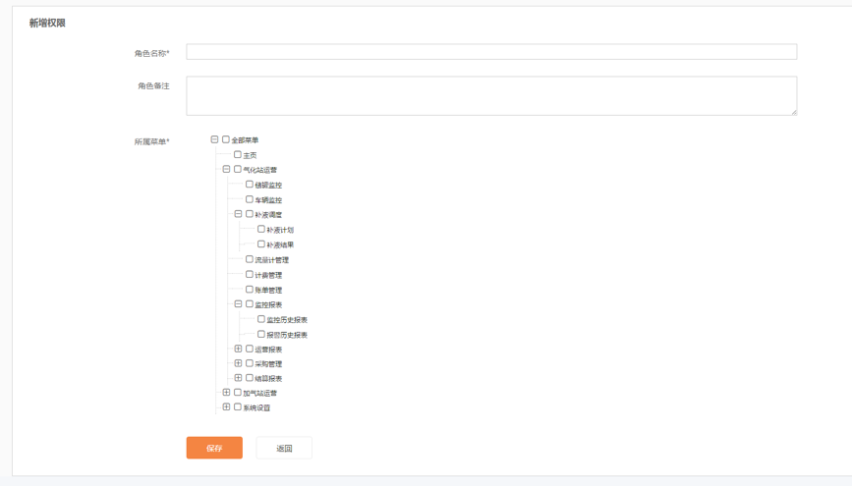

图 3‑30新增产品规格

### 1.2.6平台服务

平台提供套餐服务，单站包年600元，5-10个站包年500元/站，10个站以上400元/站；

单独流量计采集300元/年，并在平台主页面有倒计时显示以提醒客户及时购买服务。